متوسطة :...................................................... السنة الدراسية : 2024/2025م
المستوى: الثالثة متوسط المدة : ساعة ونصف
اختبار الثلاثي الثالث في مادة العلوم الفيزيائية والتكنولوجيا

التمرين الأول : ( 6 ن )

نغمر مسمار حديدي في محلول كبريتات النحاس) (CuSO₄ ذي اللون الأزرق بعد مدة زمنية نلاحظ تشكل طبقة حمراء على المسمار تعود لمعدن التحاس(Cu) وتشكل محلول جديد ذي لون أخضر (FeSO₄).
- أ- اعط الصيغة الكيميائية لمعدن الحديد
- استنتج اسم المحلول الناتج .
- اكمل الجدول التالي مبينا عليه متفاعلات ونواتج هذا التفاعل.

النواتج ( المواد النهائية ) | المتفاعلات ( المواد الإبتدائية ) | التعبير عن التفاعل
...................... + ................... | .................... + ..................... | عيانيا ( الأنواع الكيميائية )
(FeSO₄)+..................... | ....................... + ................... | مجهريا ( الأفراد الكيميائية )

- اكتب معادلة التفاعل الكيميائي ووازنها مبينا الحالات الفيزيائية .

التمرين الثاني : (6 ن )
لدينا الدارة الكهربائية الموضحة في الشكل التالي (الوثيقة 1)
- ما نوع الربط المستعمل بين المقاومتين $\left(R_{1}\right)$ و $\left(R_{2}\right)$ في المخطط؟
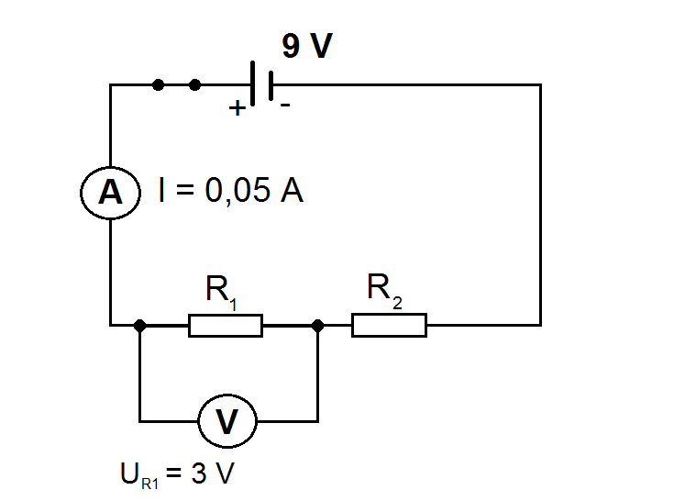
- ماهي قيمة شدة التيار الكهربائي المار في كل من $\left(R_{1}\right)$ و$\left(R_{2}\right)$ ولماذا؟
- حدد قيمة التوتر بين طرفي المقاومة $\left(R_{2}\right)$. برر إجابتك .
- أوجد قيمة المقاومة$\left(R_{1}\right)$ ثم القيمة الكلية في الدارة $\left(R_{t}\right)$ .
- استنتج قيمة المقاومة $\left(R_{2}\right)$ بطريقتين مختلفتين .

(الوثيقة 1)

الوضعية الإدماجية : ( 8 ن )
نظّمت أمّ آمنة حفلاً صغيرًا لأبنتها بمناسبة ختمها للقرآن الكريم . زيّنت القاعة ودَهَنت الجدران بالون الأزرق السماوي . وخلال الحفل ،استعملت أضواء ملونة (أحمر ,أخضر ,أبيض) .
لاحظت آمنة أن لون الجدران يتغير حسب الضوء المسلط عليها ، فطلبت تفسيرًا علميًا لهذه الظاهرة
ساعد آمنة في فهم ما حدث بالإجابة عن الأسئلة التالية:
- ماهي الألوان الأساسية التي يتكون منها الضوء الأبيض؟
- ما أسم التركيب الذي نحصل من خلاله على الألوان الثانوية للضوء؟ أعط تمثيلا لذلك.
- أكمل الجدول التالي:
لون الضوء | لون الطلاء | الضوء الممتص | الضوء المنثورللعين
أحمر | أزرق سماوي | ................. | ...................
أخضر | أزرق سماوي | .................. | ....................
أبيض | أزرق سماوي | ................. | .....................

- ما لون الطلاء المناسب إذاأردنا أن يظهر الجدار بلون الضوء المسلّط عليه في كل مرة ؟ وضّح ذلك .
بالتوفيق عطلة سعيدة

عطلة سعيدة

